Отдел образования администрации Верхнебуреинского района
муниципального общеобразовательного учреждения средняя
общеобразовательная школа № 20 Сулукского сельского
поселения Хабаровского края

Геометрия вокруг нас
(проектно - поисковая работа по математике)
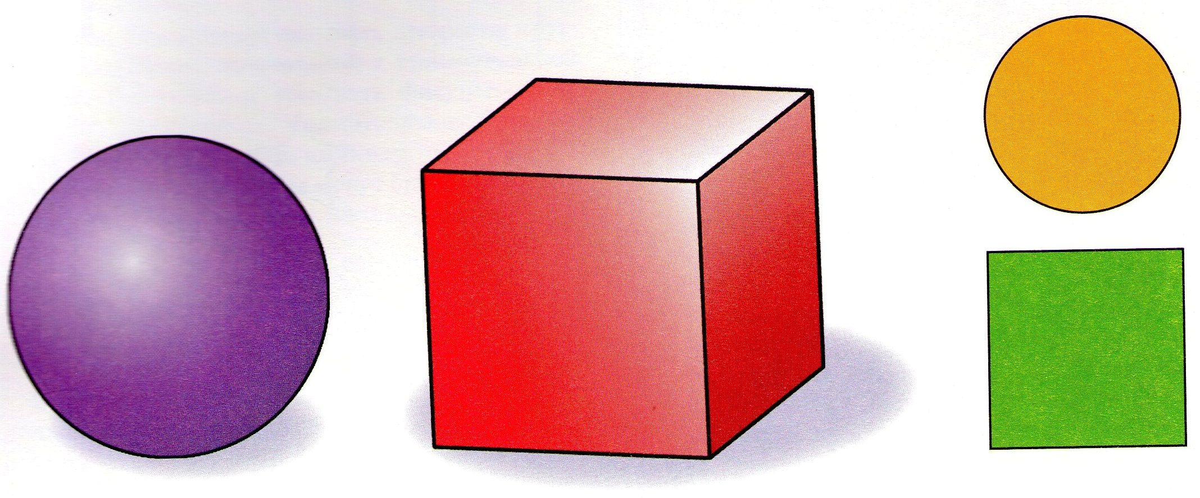

Работу выполнила:
Житихина Ксения, ученица 2 класса,
Руководитель:
Матонина Ольга Дмитриевна,
учитель начальных классов

п. Сулук
2011год

Оглавление
Стр.
I. Введение. Страна Геометрия ____________________________ 3
II. Основная часть_________________________________________4
1.Плоские геометрические фигуры ________________________ 4
1.1 Квадрат_____________________________________________3 - 4
1.2 Прямоугольник ______________________________________4
1.3 Параллелограмм_____________________________________4
1.4 Ромб_______________________________________________4
1.5 Треугольник ________________________________________4
1.6 Трапеция ___________________________________________4
1.7 Правильный многоугольник (шестиугольник) ____________4
1.8 Круг _______________________________________________4
1.9 Овал _______________________________________________4
3. Занимательная геометрия ________________________________ 5
III. Заключение____________________________________________5
IV. Список литературы______________________________________6
V. Приложения ___________________________________________ 7

2
Введение I. Страна Геометрия
Геометрия – название науки составлено из двух греческих слов: гео –
« Земля», метрио - «мерить». Буквальный перевод – « землемерие». Такое название объясняется тем, что зарождение науки было связано с различными измерительными приборами, которые приходилось выполнять при разметке земельных участков, проведении дорог, строительстве зданий. Геометрия возникла на основе практической деятельности людей и в начале своего развития служила главным образом практическим целям. Позднее геометрия сформировалась уже как самостоятельная наука, занимающаяся изучением геометрических фигур. Ну, а если сказать по – простому, Геометрия - это таинственная страна, где живут Точки, Прямые линии, Прямоугольники, Квадраты, Треугольники и ещё много разных фигур.
Геометрические фигуры не содержат ни одной «лишней» детали: простота и чёткость линий отличает их от обычных не выделенных математиками форм.
А теперь настало время задать главный вопрос и геометрическим фигурам.
Они отвечают на вопрос:
- Какой формы?
Геометрическим фигурам мы задаём вопросы:
- Сколько?
Цель работы:
Изучить плоские геометрические фигуры и их практическое применение.
Задачи:
1.Изучить плоские геометрические фигуры.
2.Изучить практическое значение этих геометрических фигур.

II. Основная часть.
1. Плоские геометрические фигуры
1.1 Квадрат (приложение 1) – правильный многоугольник, у которого все стороны равны. Углы прямые. Особым изяществом отличаются
3
правильные геометрические фигуры. Они составлены из равных между собой сторон, углов или граней.
В виде квадрата может быть циферблат часов, домик.
1.2 Прямоугольник (приложение 2) – фигура, имеющая 4 стороны; противоположные стороны равны и параллельны. Все углы прямые.
В виде прямоугольника могу быть: окна, картины, лопата для уборки мусора,
рамки и т.д.
1.3 Параллелограмм (приложение 3) – четырёхугольник, у которого противоположные стороны попарно равны и параллельны. Углы непрямые.
1.4 Ромб (приложение 4) – фигура, у которой все стороны равны и параллельны. Углы непрямые. Ромбы мы видим на одеяле. Бумажный змей
тоже имеет форму ромба.
1.5 Треугольник (приложение 5) – фигура, имеющая три стороны и три вершины.
1.6 Трапеция (приложение 6) – четырёхугольник, у которого две
противоположные стороны параллельны, а две другие нет. Часто
встречаются трапецевидные сумки. Они очень красивы.
1.7 Правильный многоугольник (шестиугольник) (приложение 7) -
плоская фигура, все вершины которой равноудалены от центра и лежат на
описанной окружности. Оригинальностью отличаются шестиугольные
открытки.
1.8 Круг (приложение 8) – плоская фигура, ограниченная окружностью.
Предметов виде круга много. Это могут быть очки, зеркало, картины и .д.
1.9 Овал(приложение 9) – плоская выпуклая плавная циркульная
замкнутая кривая. В форме овала может быть самолёт , дупло, жёлуди.

4
Даже хорошо знакомые предметы трудно описать без помощи
геометрических форм.
В самом деле, попробуйте по телефону описать знакомому человеку кубик не пользуясь словами КУБ и КВАДРАТ.
Обратим внимание на то, сколько времени займёт ваше «описание».
Итак, располагая геометрическими фигурами, люди избавили себя от утомительных объяснений, касающихся внешнего вида предметов.
2. Занимательная геометрия.
Они помогут нам научиться рисовать «математические портреты».
Что такое портрет, вы знаете. А знаете ли вы, что портреты можно рисовать не только карандашами и красками, но и словами, и даже числами и геометрическими формами?
Математические портреты можно составить для любых предметов и явлений.
Попробуем составить математический портрет этой милой избушки:
(приложение 10)

1.Треугольная крыша.
2.Одна труба в форме цилиндра.

3.Окно в форме прямоугольника.
4.Четыре прямоугольных стекла в окне.
5.Две ноги.
6.Восемь пальцев.
III. Заключение
Работая над своим проектом, я узнала многое:
1. Узнала о науке геометрии
2. В геометрии различают плоские фигуры и объёмные.
3. Изучила плоские фигуры, их особенности, различие.
- Узнала, где применяются эти фигуры.
5
IV. Список литературы
1. Детский журнал « Колобок» 9/ 10г.
2. Детский журнал «Школа семи гномов» 2/ 9
3. Маш Л., Граник Г., Москва. Издательский дом «Дрофа» 1995г.
« Моя самая первая книжка по математике».

6
V. Приложения
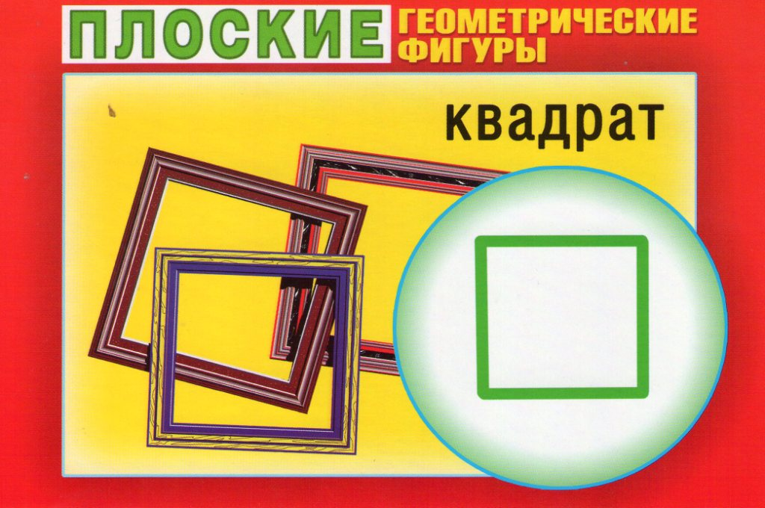
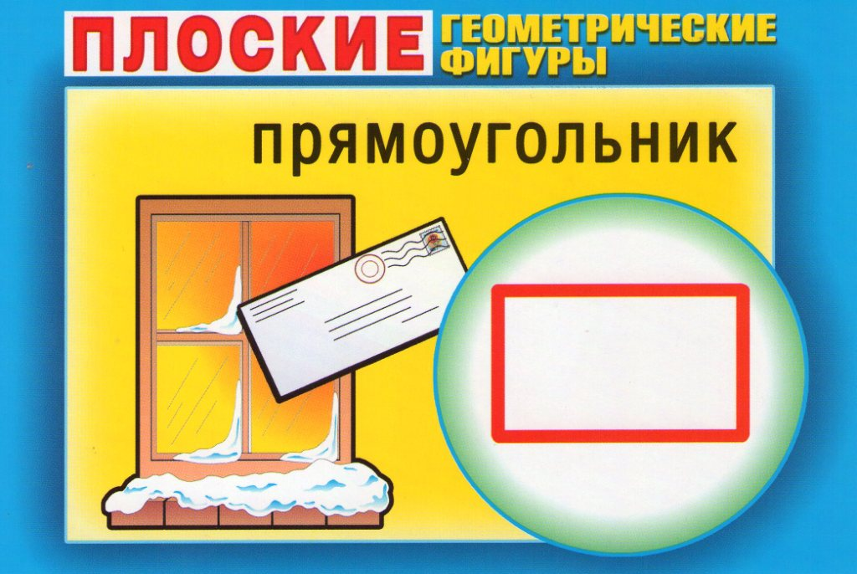
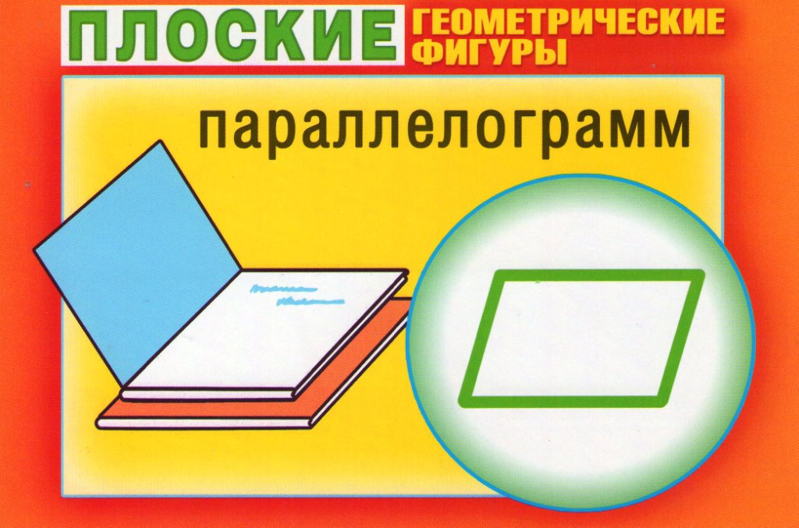

Приложение № 1 Приложение № 2 Приложение №3
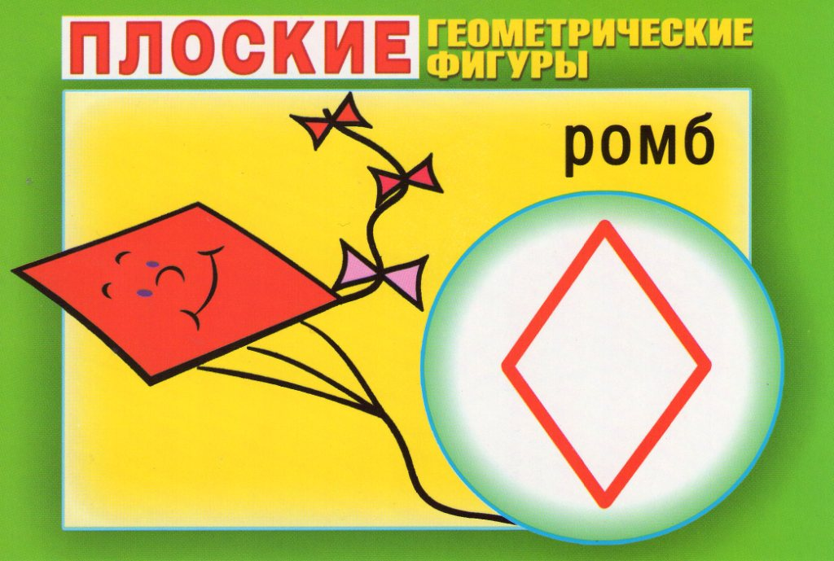
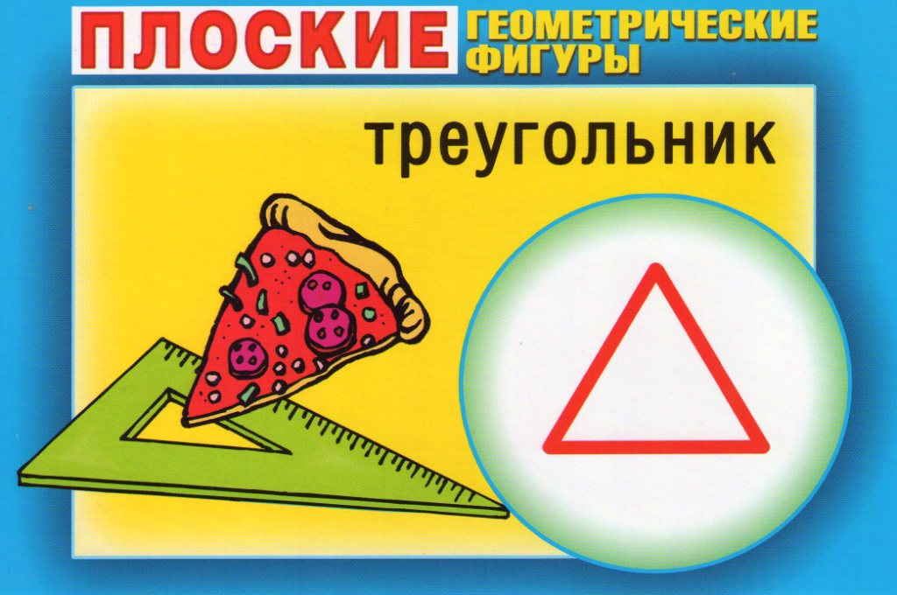
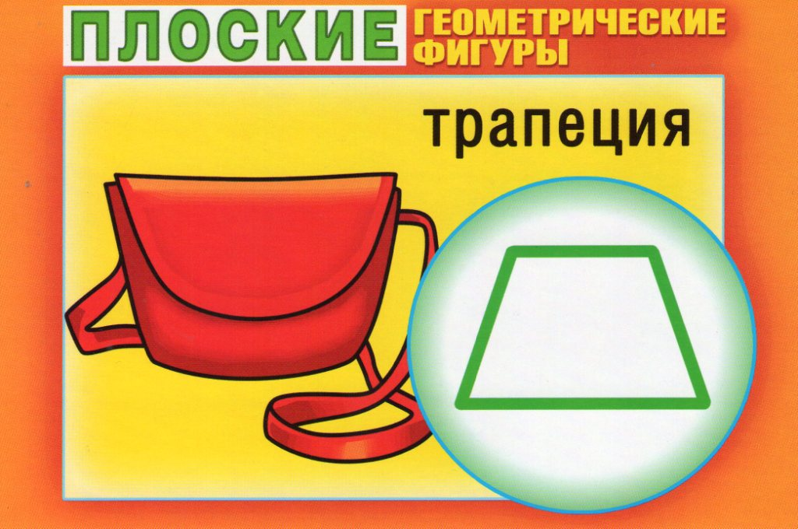

Приложение № 4 Приложение № 5 Приложение №6
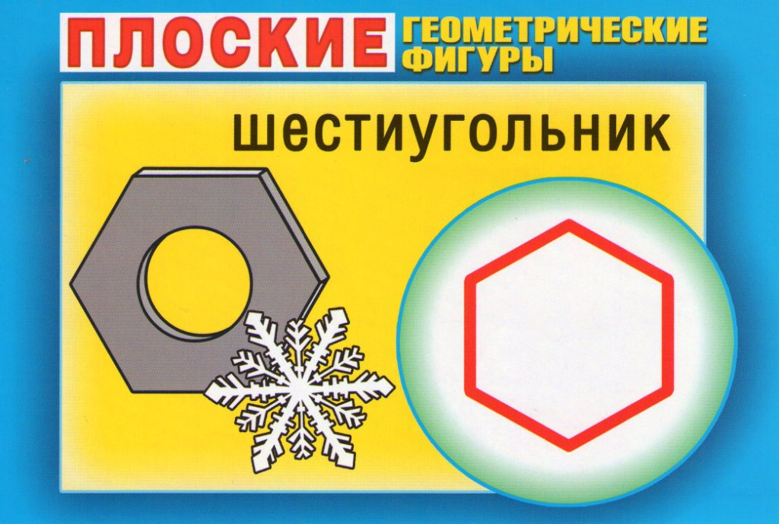
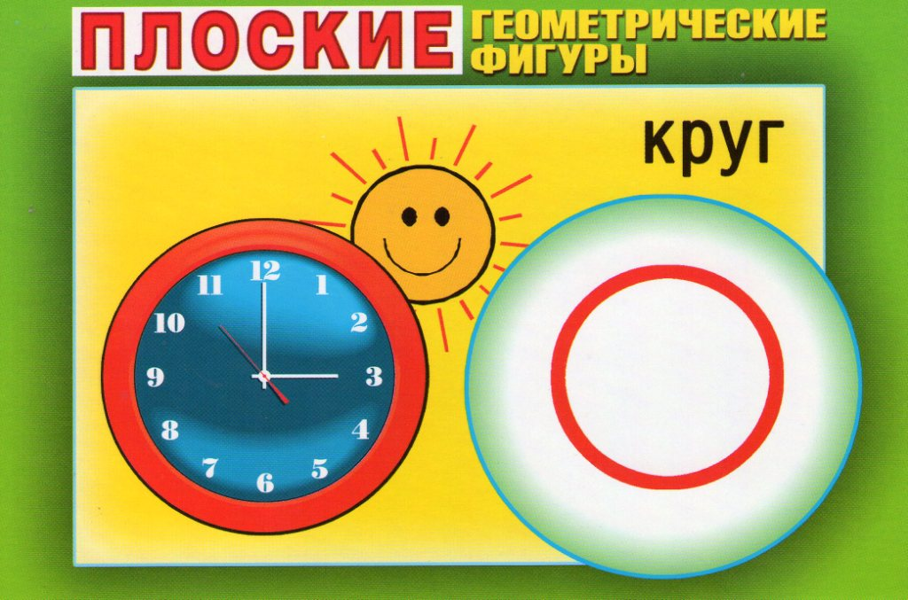
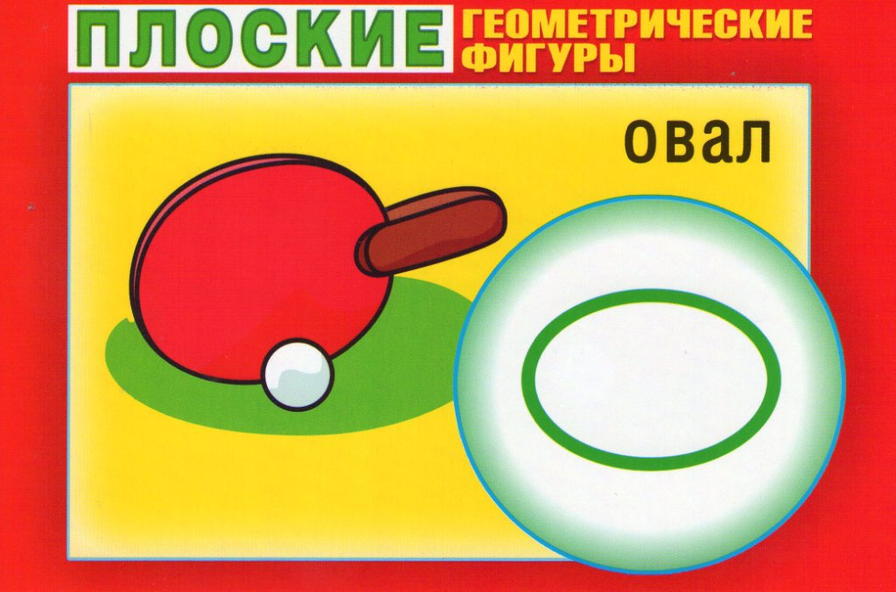

Приложение № 7 Приложение № 8 Приложение№ 9
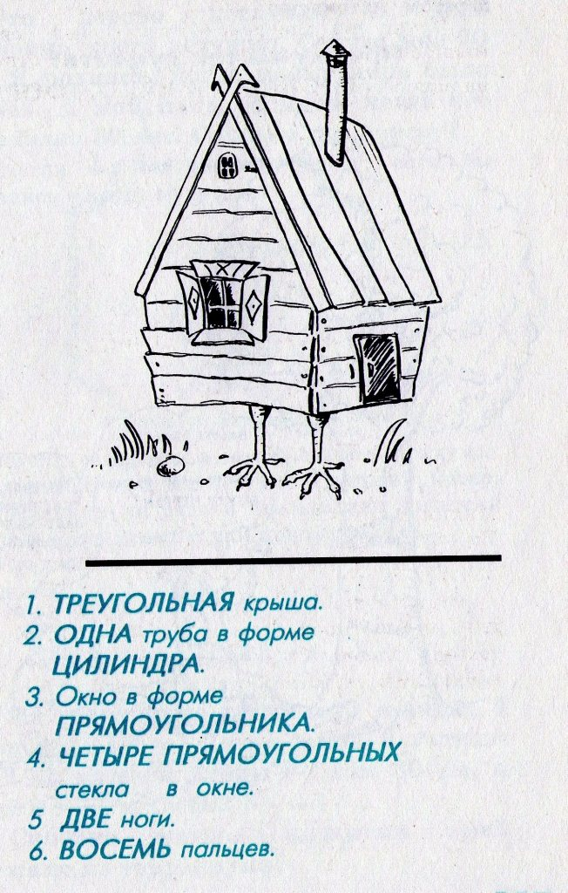

Приложение № 10

7

